קריאת גרף עוגה

פעילות לתלמיד

בגרף עוגה מתוארים חלקים שונים משלם. העוגה כולה מהווה 100% וכל פלח מהווה חלק אחר של המשתנה ולצידו רשום לרוב חלקו היחסי באחוזים מתוך השלם.

התבוננו בגרף העוגה הבא וענו על השאלות שבהמשך.
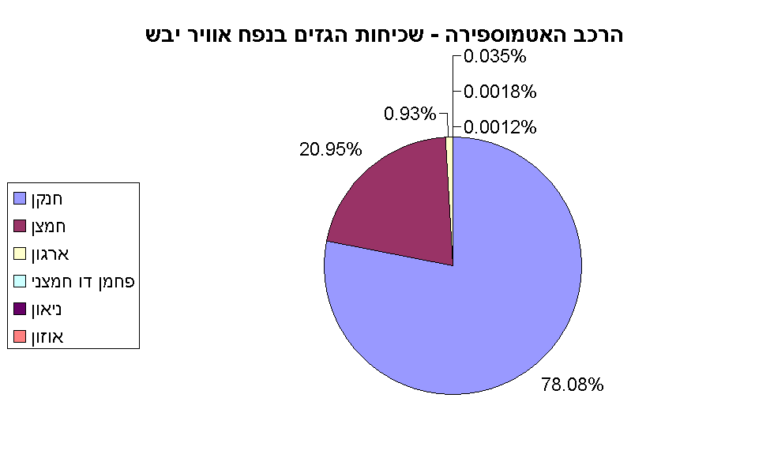

- מהו נושא הגרף?
- מה מציינים הפלחים השונים?
- מהו אחוז החנקן באטמוספירה?
- איזה גז מהווה כ – 21% מהאטמוספירה?
- היכן באים לידי ביטוי בגרף הגזים: פחמן דו חמצני, ניאון ואוזון?
- האם שכיחות הגז באוויר מצביעה על חשיבותו של הגז? הסבירו מדוע ותנו דוגמא.

